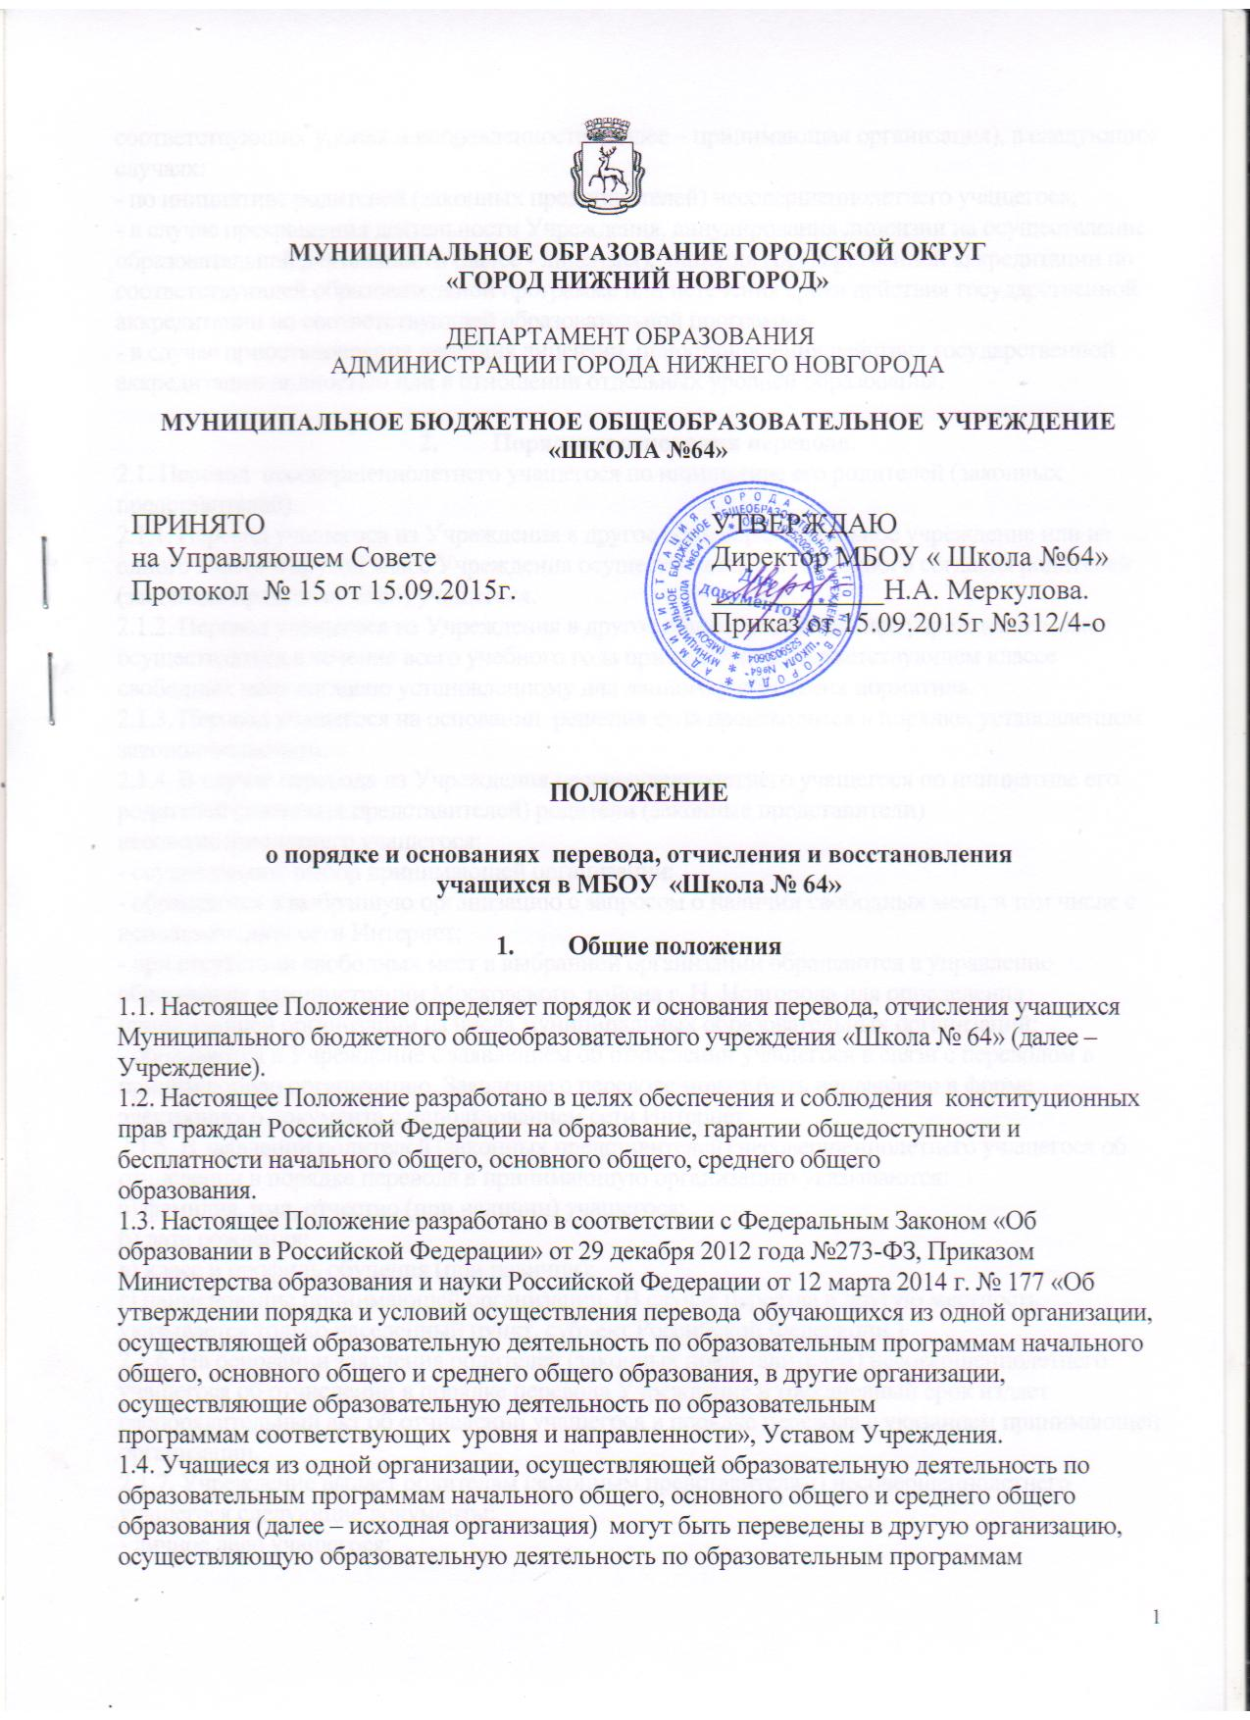соответствующих уровня и направленности (далее – принимающая организация), в следующих случаях:
- по инициативе родителей (законных представителей) несовершеннолетнего учащегося;
- в случае прекращения деятельности Учреждения, аннулирования лицензии на осуществление образовательной деятельности (далее - лицензия), лишения государственной аккредитации по соответствующей образовательной программе или истечения срока действия государственной аккредитации по соответствующей образовательной программе;
- в случае приостановления действия лицензии, приостановления действия государственной аккредитации полностью или в отношении отдельных уровней образования.

2. Порядок и основания перевода.
2.1. Перевод несовершеннолетнего учащегося по инициативе его родителей (законных
представителей).
2.1.1. Перевод учащегося из Учреждения в другое общеобразовательное учреждение или из одного класса в другой класс Учреждения осуществляется с письменного согласия родителей (законных представителей) учащегося.
2.1.2. Перевод учащегося из Учреждения в другое общеобразовательное учреждение может осуществляться в течение всего учебного года при наличии в соответствующем классе свободных мест согласно установленному для данного учреждения норматива.
2.1.3. Перевод учащегося на основании решения суда производится в порядке, установленном законодательством.
2.1.4. В случае перевода из Учреждения несовершеннолетнего учащегося по инициативе его родителей (законных представителей) родители (законные представители) несовершеннолетнего учащегося:
- осуществляют выбор принимающей организации;
- обращаются в выбранную организацию с запросом о наличии свободных мест, в том числе с использованием сети Интернет;
- при отсутствии свободных мест в выбранной организации обращаются в управление образования администрации Московского района г. Н. Новгорода для определения принимающей организации из числа муниципальных образовательных организаций;
- обращаются в Учреждение с заявлением об отчислении учащегося в связи с переводом в принимающую организацию. Заявление о переводе может быть направлено в форме электронного документа с использованием сети Интернет.
2.1.5. В заявлении родителей (законных представителей) несовершеннолетнего учащегося об отчислении в порядке перевода в принимающую организацию указываются:
а) фамилия, имя, отчество (при наличии) учащегося;
б) дата рождения;
в) класс и профиль обучения (при наличии);
г) наименование принимающей организации. (В случае переезда в другую местность указывается только населенный пункт, субъект Российской Федерации.)
2.1.6. На основании заявления родителей (законных представителей) несовершеннолетнего учащегося об отчислении в порядке перевода Учреждение в трехдневный срок издает распорядительный акт об отчислении учащегося в порядке перевода с указанием принимающей организации.
2.1.7. Учреждение выдает родителям (законным представителям) несовершеннолетнего учащегося следующие документы:
- личное дело учащегося;
- документы, содержащие информацию об успеваемости учащегося в текущем учебном году (выписка из классного журнала с текущими отметками и результатами промежуточной аттестации), заверенные печатью Учреждения и подписью директора.
2.1.8. Указанные в пункте 2.1.7. настоящего Положения документы представляются родителями (законными представителями) несовершеннолетнего учащегося в принимающую организацию вместе с заявлением о зачислении учащегося в указанную организацию в порядке перевода из Учреждения и предъявлением оригинала документа, удостоверяющего личность родителя (законного представителя) несовершеннолетнего учащегося.
2.1.9. Зачисление учащегося в принимающую организацию в порядке перевода оформляется распорядительным актом руководителя принимающей организации (уполномоченного им лица) в течение трех рабочих дней после приема заявления и документов, указанных в пункте 2.1.7. настоящего Порядка, с указанием даты зачисления и класса.
2.1.10. Принимающая организация при зачислении учащегося, отчисленного из Учреждения, в течение двух рабочих дней с даты издания распорядительного акта о зачислении обучающегося в порядке перевода письменно уведомляет Учреждение о номере и дате распорядительного акта о зачислении учащегося в принимающую организацию.
2.1.11. При переводе учащегося в Учреждение прием осуществляется в соответствии с Правилами приема граждан на обучение по образовательным программам
начального общего, основного общего и среднего общего образования в Учреждение с представлением документов: заявления от родителей (законных представителей) о зачислении учащегося в соответствующий класс, личной карты обучающегося, свидетельства о рождении (паспорта) учащегося (для снятия ксерокопии), документа, подтверждающего образование за предыдущий период обучения, ведомости текущих оценок и при предъявлении паспорта одного из родителей (законных представителей).
2.2. Перевод учащихся из класса в класс Учреждения осуществляется в соответствии с Положением о системе оценок, формах, периодичности и порядке текущего контроля успеваемости и промежуточной аттестации учащихся.
2.3. Перевод учащихся оформляется приказом директора. Зачисление граждан, прибывших в Учреждение в течение года, оформляется приказом директора в день подачи
заявления.
2.4. Перевод учащегося в случае прекращения деятельности исходной организации, аннулирования лицензии, лишения ее государственной аккредитации по соответствующей
образовательной программе или истечения срока действия государственной аккредитации
по соответствующей образовательной программе; в случае приостановления действия лицензии, приостановления действия государственной аккредитации полностью или в отношении отдельных уровней образования производится в соответствии с Приказом Министерства образования и науки Российской Федерации от 12 марта 2014 г. № 177 «Об
утверждении порядка и условий осуществления перевода обучающихся из одной организации, осуществляющей образовательную деятельность по образовательным программам начального общего, основного общего и среднего общего образования, в другие организации, осуществляющие образовательную деятельность по образовательным
программам соответствующих уровня и направленности».

3. Порядок и основания отчисления учащихся.

3.1. Образовательные отношения прекращаются в связи с отчислением учащегося из Учреждения:
• в связи с получением образования (завершением обучения);
• досрочно по основаниям, установленным п 3.2. настоящего Порядка.
3.2. Образовательные отношения могут быть прекращены досрочно в случаях:
1) по инициативе учащегося и (или) родителей (законных представителей) несовершеннолетнего учащегося, в том числе в случае перевода учащегося для продолжения освоения образовательной программы в другую организацию, осуществляющую образовательную деятельность, в порядке установленном разделом 2;
2) по инициативе Учреждения в случае применения к учащемуся, достигшему возраста пятнадцати лет, отчисления как меры дисциплинарного взыскания;
3) по обстоятельствам, не зависящим от сторон образовательных отношений, в том числе в случае ликвидации учреждения.
3.3. Основанием для прекращения образовательных отношений является приказ директора Учреждения об отчислении учащегося из Учреждения. Права и обязанности учащегося, предусмотренные законодательством об образовании и локальными нормативными актами Учреждения, прекращаются с даты его отчисления из Учреждения.
3.4. При досрочном прекращении образовательных отношений Учреждение в трехдневный срок после издания приказа директора об отчислении учащегося выдает лицу, отчисленному из Учреждения, справку в соответствии с частью 12 ст.60 Федерального закона от 29.12.2012 №273-ФЗ «Об образовании в Российской Федерации».

4. Восстановление учащихся.

4.1. Восстановление учащегося в Учреждение, если он досрочно прекратил образовательные отношения по своей инициативе и (или) инициативе родителей (законных представителей), проводится в соответствии с Правилами приема граждан в МБОУ «Школа № 64».
4.2. Лица, отчисленные ранее из Учреждения, не завершившие образование по основной образовательной программе, имеют право на восстановление в число учащихся Учреждения независимо от продолжительности перерыва в учебе, причины отчисления.
4.3. Право на восстановление в Учреждение имеют лица, не достигшие возраста восемнадцати лет.
4.4. Восстановление лиц в число учащихся Учреждения осуществляется только на свободные места.
4.5. Восстановление учащегося производится на основании личного заявления родителей (законных представителей) на имя директора Учреждения.
4.6. Решение о восстановлении учащегося принимает директор Учреждения, что оформляется соответствующим приказом.
4.7. При восстановлении в Учреждение заместитель директора по учебно-воспитательной работе устанавливает порядок и сроки ликвидации академической задолженности (при наличии таковой).
4.8. Учащимся, восстановленным в Учреждение и успешно прошедшим государственную итоговую аттестацию, выдается государственный документ об образовании установленного образца.

